[?2004l

*

**

***

****

*****

[?2004h

|  |
| --- |
| int main(){  int h =1  for(int i = 1; i<= 5; i++){  for(int j = 1; j <= i; j++){  if (h <= 5){  }  cout << endl;  }  return 0;  } |
| 1 |
|  |

[?2004l

*****

****

***

**

*

[?2004h

|  |
| --- |
| int main(){        for(int i = 1; i <= 5; i++){          for(int j = i; j <= 5; j++){              cout<< "* ";          }      cout<<endl;      }      return 0;  } |

*

* *

* * **

* * * * *

|  |
| --- |
| int main(){      for(int i = 1; i <= 5; i++){          for(int j = i; j <= 5; j++){              cout << "  ";          }          for(int j = 1; j <= i; j++){              cout<< "* ";          }          cout << endl;      }  return 0;  } |

* * * * * *

* * * * *

* * * *

* * *

* *

*

|  |
| --- |
| int main(){      for(int i =1; i <= 5; i++){          for(int j= 1; j <= i; j++)          {              cout << "  ";          }          for(int j = i; j <= 5; j++)          {              cout << "* ";          }          cout << endl;      }      return 0;  } |

*

* * *

* * * * *

* * * * * * *

* * * * * * * * *

***

***

***

***

***

|  |
| --- |
| #include <iostream>  using namespace std;  int main(){      for(int i = 1; i <= 5; i++){          for(int j = i; j <= 5; j++){              cout << "  ";          }          for(int j = 1; j < i; j++){              cout<< "* ";          }          for (int j = 1; j <= i; j++)          {              cout << "* ";          }          cout << endl;      }      for (int i = 1; i <= 5; i++)      {            cout << "         ***"<<endl;        }    return 0;  } |

* * * * * * * * *

* * * * * * *

* * * * *

* * *

*

|  |
| --- |
| #include <iostream>  using namespace std;  int main(){      for(int i =1; i <= 5; i++){          for(int j= 1; j <= i; j++)          {              cout << "  ";          }          for(int j = i; j < 5; j++)          {              cout << "* ";          }          for (int j = i; j <= 5; j++)          {              cout << "* ";          }            cout << endl;      }      return 0;  } |

*

* * *

* * * * *

* * * * * * *

* * * * * * * * *

* * * * * * *

* * * * *

* * *

*

|  |
| --- |
| #include <iostream>  using namespace std;  int main(){      for(int i = 1; i < 5; i++){          for (int j = i; j <= 5; j++)          {              cout << "  ";          }          for (int j = 1; j < i; j++)          {              cout << "* ";          }          for (int j = 1; j <= i; j++)          {              cout << "* ";          }          cout << endl;      }      for(int i = 1; i <= 5; i++){          for(int j= 1; j <= i; j++)          {              cout << "  ";          }          for(int j = i; j < 5; j++)          {              cout << "* ";          }          for (int j = i; j <= 5; j++)          {              cout << "* ";          }          cout << endl;      }      return 0;  } |

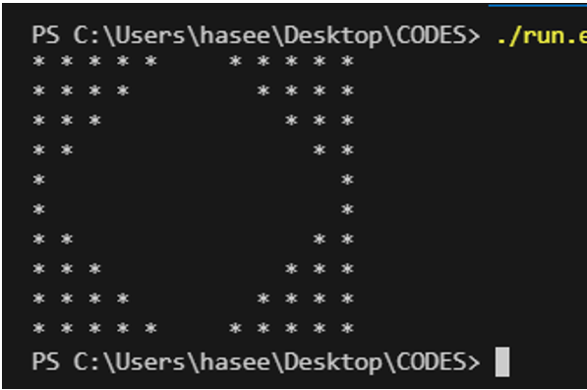

|  |
| --- |
| #include <iostream>  using namespace std;  int main(){      for (int i = 1; i <= 5; i++)      {          for (int j = i; j <= 5; j++)          {              cout << "* ";          }          for (int j = 1; j <= i; j++)          {              cout << "  ";          }          for (int k = 1; k <= i; k++)          {              cout << "  ";          }          for (int k = i; k <= 5; k++)          {              cout << "* ";          }          cout << endl;      }      for (int i = 1; i <= 5; i++)      {          for (int j = 1; j <= i; j++)          {              cout << "* ";          }          for (int j = i; j <= 5; j++)          {              cout << "  ";          }          for (int k = i; k <= 5; k++)          {              cout << "  ";          }          for (int k = 1; k <= i; k++)          {              cout << "* ";          }          cout << endl;      }      return 0;  } |

Pentagon shape

// Write a C program to print all alphabets from a to z. – using while loop.

#include <iostream>

using namespace std;

int main(){

    int rows = 5;

    cout << "enter the rows for paramid: \n";

    for (int i = 1; i < rows; i++)

    {

        for (int j = 1; j <= (2 * rows) -1; j++)

        {

            if (j >= rows -(i - 1) && j <= rows + ( i - 1) )

            {

                cout << "*";

            }

            else

            {

                cout << " ";

            }

        }

        cout << endl;

    }

    for (int i = 1; i <= rows; i++)

    {

        for (int j = 1; j <= (2 * rows) - 1; j++)

        {

            if (j >= 1)

            {

                cout << "*";

            }

            else

            {

                cout << " ";

            }

        }

        cout << endl;

    }

    return 0;

}

Output

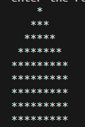

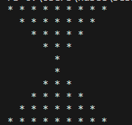

|  |
| --- |
| #include <iostream>  using namespace std;  int main(){      for (int i = 1; i <= 5; i++)      {          for (int j = 1; j < i; j++)          {              cout << "  ";          }          for(int j = i; j < 5; j++){              cout << "* ";          }          for (int j = i; j <= 5; j++)          {              cout << "* ";          }            cout << endl;        }      for (int i = 1; i <= 5; i++)      {          for (int j = i; j < 5; j++)          {              cout << "  ";          }          for (int j = 1; j < i; j++)          {              cout << "* ";          }          for (int j = 1; j <= i; j++)          {              cout << "* ";          }              cout << endl;        }      return 0;  } |

Pentagon shape:

|  |
| --- |
| #include <iostream>  using namespace std;  int main() {  int size;  cout << "Enter the size of the pentagon: ";  cin >> size;  // Loop for each row  for (int i = 1; i <= size; i++) {  // Loop for spaces before stars  for (int j = 1; j <= size - i; j++) {  cout << " ";  }  // Loop for stars  for (int k = 1; k <= 2 * i - 1; k++) {  cout << "*";  }  cout << endl;  }  return 0;  } |